Чернівецький національний університет імені Юрія Федьковича
Навчально-науковий інститут фізико-технічних та комп’ютерних наук
Кафедра математичних проблем управління і кібернетики

Звіт
про виконання лабораторної роботи №2
«Вміти застосовувати масиви при програмуванні мовою C#.
з дисципліни

«Крос-платформне програмування»

Виконав: студент 241 групи
Тимчук Тарас
Перевірив: канд.фіз.-мат. наук,
доцент Лазорик В.В.
Оцінка:
Дата захисту:

Чернівці 2026

Варіант 17

https://github.com/VLazorykOOP/lab2csharp26-A1k14.git
Завдання до лабораторної роботи:

Порядок виконання роботи:
1) Клонувати репозиторій https://classroom.github.com/a/wMVp58wb.
2) Розробити класи, методи та властивості згідно з варіантом завдання.
3) Додати код для тестування всіх можливосте створених класів із виведення відповідної інформації.
4) Підготувати звіт в електронному виді та надіслати мудл(https://moodle.chnu.edu.ua/course/view.php?id=3371) .
5) Буди готовим відповідати на контрольні питання (дивись внизу).

Завдання 1. Вивести на екран елементи з парними індексами (для двовимірного масиву - сума індексів повинна бути парною).

Результат виконання:

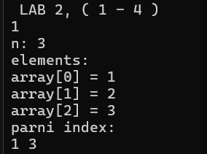

Завдання 2. Варіанти задач. Дана послідовність з n дійсних чисел. Знайти кількість пар сусідніх елементів, в яких попередній елемент кратний наступному.

Результат виконання:

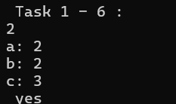

Завдання 3. Підрахувати середнє арифметичне елементів, розташованих під побічної діагоналлю. 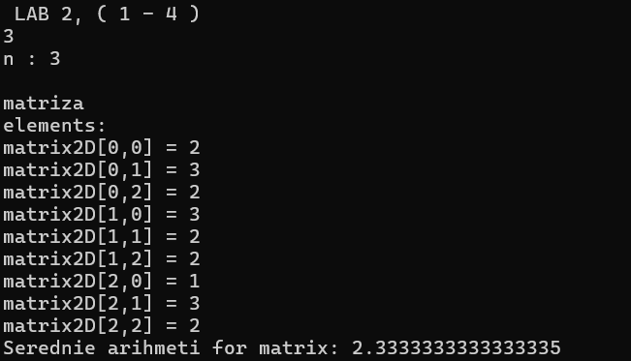

4. Для кожного рядка підрахувати кількість елементів, більших заданого числа, і записати дані в новий масив.

Результат
